Finite Elementの日本語訳

Google翻訳にぶん投げた結果

折り紙ベースの板金折り畳みプロセスの有限要素解析

折り紙ベースの板金（OSM）折りたたみは、折り紙技術を板金に拡張したものと見なされる新しいアプローチです。これには、材料の不連続性（MD）と呼ばれる曲げ線に沿って多数のフィーチャを作成する必要があります。材料の不連続性は材料の変形を制御し、曲げ力（BF）の減少、最小限のツーリング、および機械的要件をもたらします。 OSMの有望な可能性にもかかわらず、選択されたMDの形状と形状が最終工作物に及ぼす影響については、ほとんど理解されていません。具体的には、OSMの製造エネルギーとコストの割り当てを、スタンピングなどの板金の確立されたプロセスと比較するときに、これは重要です。本研究では、曲げ線に沿った異なるMD形状と形状を有するアルミニウム板のワイプ金型曲げを有限要素解析（FEA）を用いて調べ、曲げ線に沿った応力分布、必要曲げ力の観点から従来の板曲げと比較した。そしてスプリングバック。 FEAの結果は曲げ力に関して利用可能な経験的モデルと比較することによって検証されます。この研究は、OSM技術が必要な曲げ力を大幅に減少させることを発見しました。そして、それはエネルギーとコスト削減において重要な意義があります。研究はまた、各MDが異なる曲げ力と局所的な応力をもたらすことを見出した。それ故、ＭＤは、さらなる将来の調査のために同じシートメタルタイプおよび厚さを曲げるのに必要な力に関してランク付けされる。 MDの適用によりスプリングバックは減少します。一方、MDは曲げ線に沿って局所的な高応力領域を生成し、それは最終部品の耐荷重性能に影響を与える可能性があります。 [DOI：10.1115 / 1.4039505]

キーワード：板金曲げ加工、折り紙折り、材料の不連続性、有限要素、曲げ力

前書き

板金曲げ加工は、3次元（3D）部品を製造するための主要なアプローチの1つであり、大量生産で広く使用されています。しかしながら、スタンピングのような従来の製造プロセスは、一般に、特定の最終部品専用の形状である、金型設計および製造のための高いツーリングコストを必要とする。曲げ加工中に板金は大きな弾塑性変形を経験し、最終部品の設計はスプリングバックの影響と曲げ線を正しく配置するためのパンチ - ダイ変位のような機械変位の正確な計画を考慮する必要があります。板金のスプリングバックを減らして曲げ精度を高めるための研究が行われてきた。しかし、スプリングバックは板金加工における大きな問題の1つである[1] - [4]。

折り紙ベースの板金（ＯＳＭ）技術によって製造された実際の板金部品の実際的な例は、最小限のスプリングバック効果と曲げ線の位置決めにおける高い精度を示す。また、ツーリングの削減の可能性も示されています[5–7]。図１は、ＯＳＭによって製造されたフロアパネルの設計を示し、３Ｄ形状は単一の二次元平面パターンを使用して折り畳まれた。折り畳みプロセスは最小限のツーリングを必要とし、そしてほとんど手動で行われた。しかしながら、板金の設計要件は、紙の折り紙において従来従われている折り畳み手順に対してより多くの制限を課している。板金の折りたたみを扱う場合、問題は硬い折り紙の概念として説明されています。 3Dパーツの面または側面は変形も屈曲もしていません。すべての折り曲げおよび材料の変形は、曲げまたは折り目に沿って局所化されています。研究者は、折り曲げ線の剛性と柔軟性の要件に対応するために、3Dパーツに2層の材​​料を導入することによって、硬い折り紙の用途に取り組んできました[8–11]。ただし、このマニュアルでは、材料を材料の不連続性（MD）で劣化させることで曲げ線に沿って柔軟性を導入しながら、3D部品の材料を1つの層に絞っています。

折り紙ベースの板金技術は、折り畳みプロセスでMDを利用しています。材料の不連続性は、曲げ線に沿って板金の厚さ方向に完全にまたは部分的に材料を除去することによって製造される。それはレーザーの切断プロセスか進歩的な押すことを使用して製造することができます。材料の不連続性はまた、材料の除去が存在しないところに打ち抜き加工によって作り出すことができる。刻印は折り曲げを案内するために曲げ線に沿って変形したパターンを作り出す。

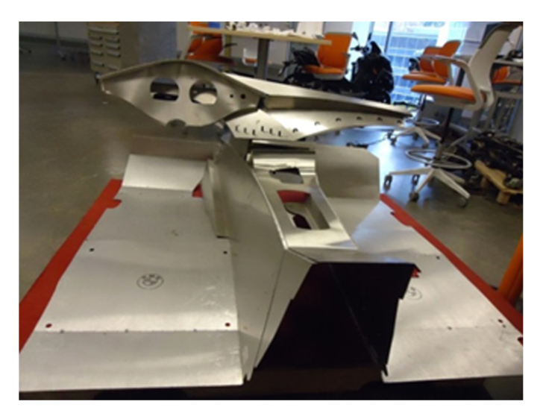

図1：OSM技術を用いて製造されたアルミニウムシートのフロアパネルの例。最小のツーリングで部品が単一の平らなパターンから手作業で折り曲げられている[12、13]。

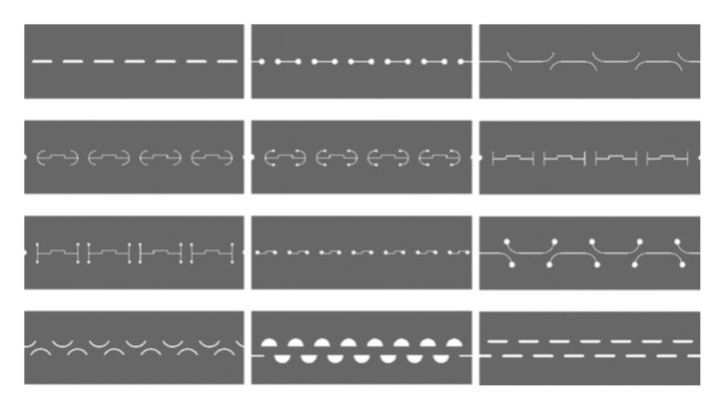

図2：OSM技術のための様々なMD設計それらを作成するためにレーザー切断またはスタンピングプロセスのいずれかを使用することができる。

材料の不連続性

研究者らはMDの形状や形状を変えることを提案し[14] [15]、MDの機能のいくつかはすでに商品化されています。図2は、OSM部品の曲げ線に沿って作成される可能性のあるMDフィーチャを示しています。全部ではないにしても、ほとんどの場合、ＭＤは曲げ線に沿って対称的に配置されている。あるいは、ＭＤは曲げ線の両側に対称的な対として現れる。金属板からの材料の除去または打ち抜き加工されたＭＤの変形したパターンは、最終製品の強度および機能的性能に実質的に影響を及ぼし得る。板金にＭＤを適用することによって、ＭＤが所定の曲げ線の位置決め部として働き、従って曲げ線の位置決めに関して最小の設計分析で高い寸法精度を達成するのを助けることが期待される。さらに、ＭＤの異なる配置は、機械的耐荷重能力およびその二次元平面パターンに影響を及ぼし得る。

OSM技術では、MDは曲げ線の位置の精度を高め、コストとエネルギーを削減することでプロセス効率を高めることができます。しかしながら、この技術に関する現在の技術水準には、特に大量生産のための、板金の伝統的な製造方法に対するＯＳＭの利点を定量化するための情報が欠けている。例えば、研究[16]によれば、1kgの鋼を打ち抜くためには、高トン数プレスとプレス機械で失われるエネルギーのせいで、製造工程で費やされるエネルギーは5.1から9.69 MJ / kgの範囲でしかないことがわかった。したがって、この研究の目的は、板金の曲げ加工におけるいくつかのMDの影響を調べることです。

提示された研究は以前の研究[17]を拡張したものであり、曲げ力（BF）、応力集中、そして結果として生じるスプリングバックに影響を与える形状をMDでランク付けして評価しようとする試み。 ＭＤの幾何学的形状および寸法を最適化された曲げ線設計（すなわち、ＭＤの許容寸法および曲げ線に沿った一連のＭＤ間の交互の距離）と相関させるために、将来さらなる分析が必要とされる。さらに、3D折り曲げ部品の最終的な機械的特性に対するMDの影響を詳しく説明するには、さらなる調査が必要です。

この研究では、4つの異なるタイプのMDが研究のために選ばれています。 4つすべてがレーザー切断によって作り出されます。命名規則は次のとおりです。選択されたMDは、図3にも示されているように、MD-14、MD-33、MD-243、およびMD-443と命名されています。曲げ線に沿ったＭＤの配置は２つの規則が支配する。一つは曲げ線に対して一組のＭＤのみが配置されていることである。 ＭＤ － １４およびＭＤ － ３３は、ＭＤが曲げ線に沿っている例である。 MD-243とMD-433は、曲げ線の両側にMDを配置する例です。 2番目のルールは、除去された材料の割合に関するものです。ケース間の比較を可能にするために、ＭＤの寸法は、レーザ切断後に曲げ線に沿って同じ長さの材料が残るように設計されている。この2つの規則が矛盾する場合は、規則1が優先されます。

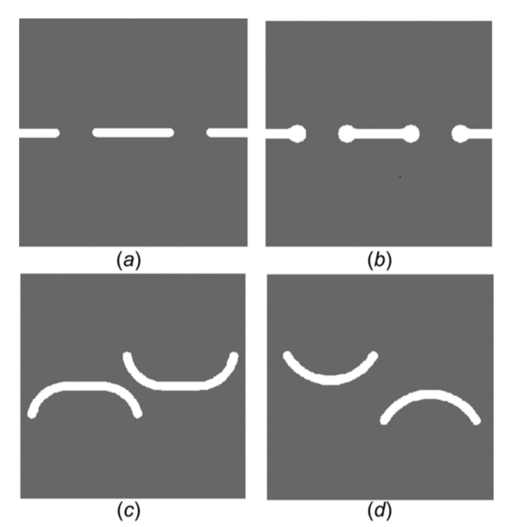

図3：この研究で提示されたFEA研究のために選択されたMD形状、各形状に割り当てられた番号は区別するためのものです。比較のため、すべてのMDをレーザーカットし、材料除去後に同じ長さの材料を曲げ線に沿って残します。（a）MD-14、（b）MD-33、（c）MD-243、および（ｄ）ＭＤ − ４３３。

板金曲げの有限要素解析

有限要素法（FEM）は実験と理論的研究と共に板金曲げを研究するための主要な方法の一つとなった。初期の研究は、1970年代後半のWifi [18]、GotohとIshis􏰀[19]、およびWangとBudiansky [20]による先駆的な研究に遡るFEMを用いた板金成形を研究した。過去数十年にわたり、シミュレーション戦略と特定目的のシミュレーションソフトウェアの開発により、板金曲げの有限要素解析（FEA）は十分な精度で結果を提供することが可能になりました[21]。報告された研究[4,22-28]は、板金成形のシミュレーションにおけるさまざまな解決方法を議論しました。牧之内ら。 [27]は定式化を3つの主なカテゴリーに分類しました。それは動的陽的、静的陽的、そして静的陰的公式です。さらに、ソリューション戦略は、インクリメンタル方式、ラージステップ方式、およびワンステップ方式の3つに分類されました。したがって、FEMコードでは、さまざまなFEM定式化がさまざまなソリューション戦略と組み合わされています。要約すると、解法を5つの異なるカテゴリに分類できます。静的明示的方法、動的明示的方法、静的暗黙的増分方法、静的暗黙的ラージステップ方法、および静的暗黙的ワンステップ方法です。これらの方法はそれぞれOniate [29]とYang [30]の研究で互いに比較されています。

有限要素シミュレーション

この研究では、市販のFEソフトウェアANSYSバージョン17.2を使用して、アルミニウム2036-T4シートの3Dワイピングダイ曲げをさまざまなケースでシミュレーションしました。拭き取り金型の曲げの概略図を図４に示す。

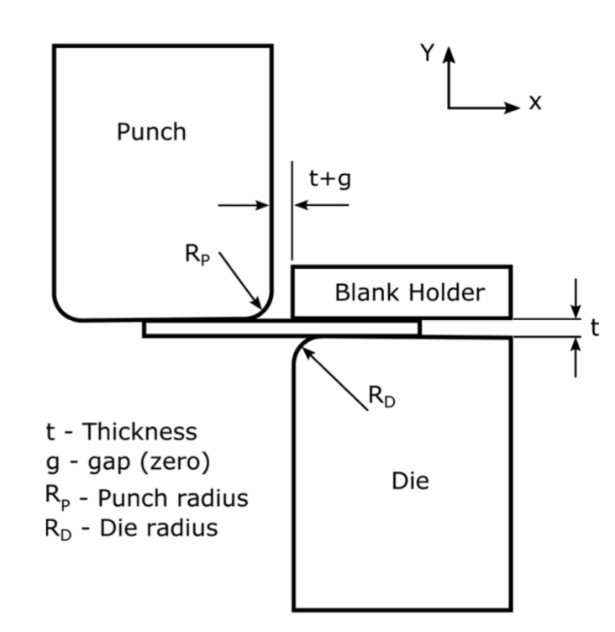

図4ワイピング金型の曲げ形状

金型の曲げを拭く際の基本的な操作は、パンチを90度下降させながらシートを変形させることです。シートはダイとブランクホルダーの間に固定されます。シートは、長さ50 mm、幅50 mm、深さ3 mmの長方形です。ダイの半径（RD）とパンチの半径（RP）は両方とも3 mmに設定されています。パンチ寸法は50 mm（幅）×50 mm（高さ）×30 mm（長さ）です。金型寸法は50 mm（幅）×50 mm（高さ）×40 mm（長さ）です。ブランクホルダーの寸法は、幅50 mm×高さ10 mm×長さ40 mmです。アルミニウムシート２０３６ − Ｔ４は、最大引張強度３３８ＭＰａ、降伏強度値１９３ＭＰａ、強度係数５９８ＭＰａ、および歪硬化指数０．２１６を有する。

シミュレーションプロセスでは、シートは曲げプロセス中に大きな変形を受けるため、等方硬化を伴う弾塑性に設定されます。ダイはシミュレーションを通して固定されています。ブランクホルダーは、Y自由度でのみ自由に設定されます。シートのZ軸方向の変位は、対称条件により制限されます。シミュレーションには4つのステップがあります。まず、曲げ中にシートをしっかりと保持するために、ブランクホルダーの上に最大2×105 Nの傾斜荷重をかけます。 2番目のステップでは、負のY方向に25 mmの変位がパンチに課されます。第二段階の終わりまでに、曲げは完了する。 3番目と4番目のステップは、スプリングバックを評価できるように、パンチをシートから分離してブランクホルダーを取り外すことによって、シートを取り外すことです。

正確な結果を得るために、シートの厚さ方向に沿って5層の要素20節点ヘキサ要素が生成されます[31]。これはシートの厚さに沿って１０の統合点をもたらすであろう。パンチ、ブランクホルダー、およびダイは剛体としてシミュレートされ、それらには線形4節点四辺形要素が使用されます。全ての場合において、要素の数はダイ、パンチ、およびブランクホルダーのそれぞれに対して一定に保たれる。シートのメッシュは主に20節点六面体要素でできていますが、プリズム要素もMDの周りに生成されます。曲げ線と共に洗練されています。シートの典型的な噛み合いは図５に示されている。

これらのシミュレーションでは、0.12の摩擦係数が考慮されています。シート部品と硬質部品（パンチ、ダイ、ブランクホルダー）の間には、3つの面と面の接触接触ペアがあります。接触シミュレーションには、拡張ラグランジュ公式が使用されます。これらのケースの目的は、板金を曲げるのに必要な曲げ力、曲げ中に生じる最大応力、およびスプリングバック角度の観点から、MDのない通常のシートとMDのあるシートを比較することです。それはＯＳＭの場合の曲げ力の減少の効果の指標として役立ち、それは必要な製造エネルギーの減少をもたらすであろう。さらに、異なる形状のＭＤ間の比較は、最適化された曲げ力要件および曲げ線に沿って発生した応力を用いてＯＳＭ部品を設計するのを助けることができる。したがって、選択されたMDを持つシートがシミュレートされ、最後のシートがMDを含まない通常のシートである場合が4つあります。

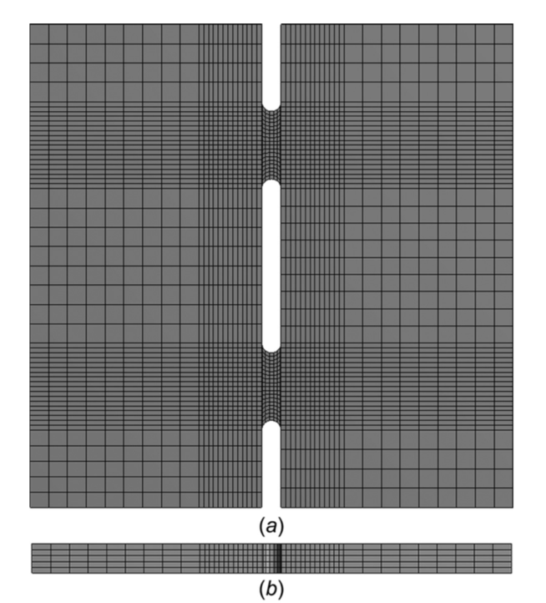

図5噛合図：（a）MD-14の噛合、上面図および（b）MD-14の5方向の厚さ方向のメッシュ

有限要素シミュレーションプロセスと結果の考察

全体として、シミュレーションプロセスは収束問題を除いてうまくいった。特に曲げ工程（これはシミュレーションの第２段階である）においてシミュレーションの完全な収束を得ることが問題となった。その理由は、パンチ変位境界条件の適用が速すぎるため、要素が非常に歪んでいるためと診断されました。

時間ステップ数を増やすこと、すなわち負荷をかけるのを遅くすることによってそれは克服された。曲げ工程での収束に必要な時間ステップ数は、MDによって異なります。通常のシートとMD-433では200タイムステップが必要でしたが、MD-14、MD-33、およびMD-243では250タイムステップが必要です。これらの時間ステップは曲げ工程中に均一に適用される。

メッシュ収束研究

シミュレーションから正確な結果を得るために、メッシュ収束研究が行われた。メッシュ収束が得られるまで、各MDケースはシートの曲げ線に沿ってより細かいメッシュサイズでシミュレートされます。次に、メッシュサイズに対して最大フォンミーゼス応力の変動を評価します。図6にメッシュ収束の検討結果を示します。

必要な曲げ力

曲げ力は、パンチ変位に対するすべてのケースで評価されます。図７は、検討した全ての場合において、パンチ変位に対する曲げ力が同様のパターンを有することを示している。それは最大値まで増加し、その後減少し、その後パンチ変位の終わりまでかなり安定した値が続いた。予想通り、ＭＤを有するシートに必要とされる曲げ力は、ＭＤを有さないシートと比較して実質的に減少した。必要とされる曲げ力の大きさの減少は、ＭＤの種類によって異なる（表１を参照）。減少は最大減少であるＭＤ − ２４３の場合に５９％にも達し、そしてそれは２９％である。 MD-433の場合、これは4つのケースの中で最小の減少です。この減少は、薄板金の厚さによっては手動でも軽い工具で曲げ加工を行う可能性を示唆しています。物理的には、必要な曲げ力の減少は、パンチの動きに抵抗する曲げ線に沿って材料を除去するためであり、従って曲げに対する抵抗力が少ない。

MDがない場合、曲げ力 - パンチ変位曲線は最大曲げ力値に達した後に一連の変動を示した。この現象は、パンチとダイの間のギャップ内に蓄積された変形した材料の流れによって引き起こされます。パンチが下がるにつれて、シートはより多くの変形を経験し、その結果変形した材料はパンチとダイの間のギャップに流れます。より多くの材料が間隙に蓄積するにつれて、それはパンチ運動に対する抵抗を増大させ、その抵抗は曲げ力の変動を引き起こした。

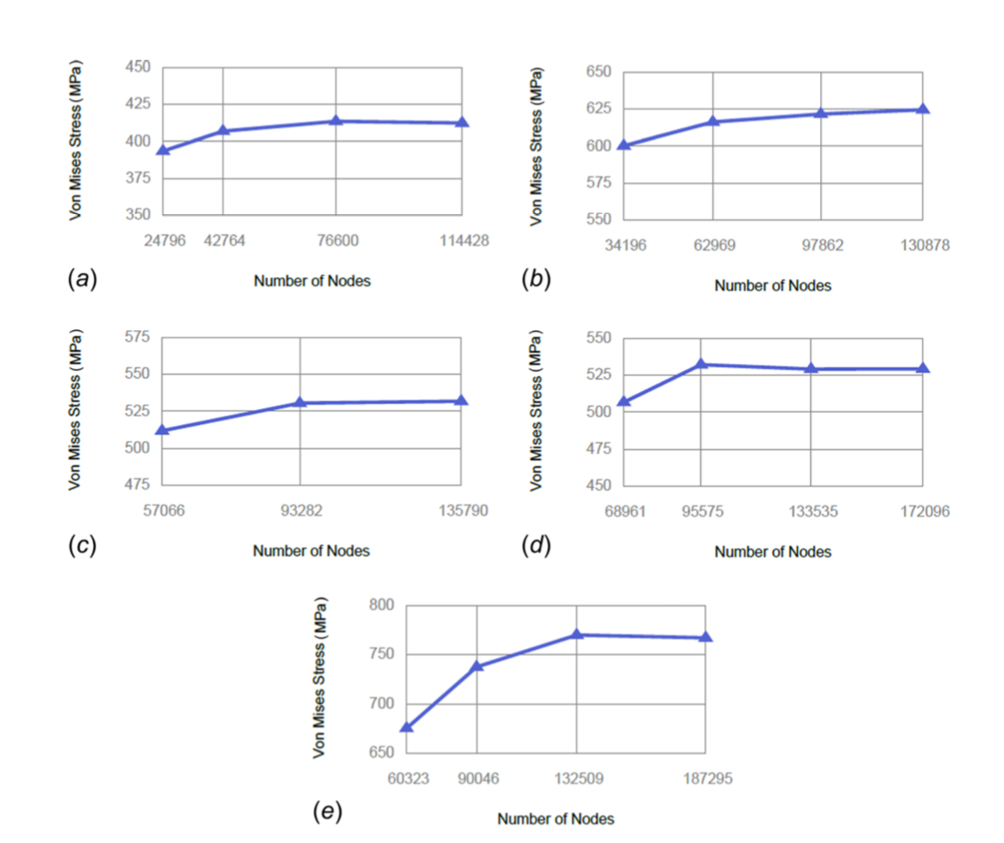

図6メッシュ収束試験の結果：（a）MDなし、（b）MD-14、（c）MD-33、（d）MD-243、（e）MD-433

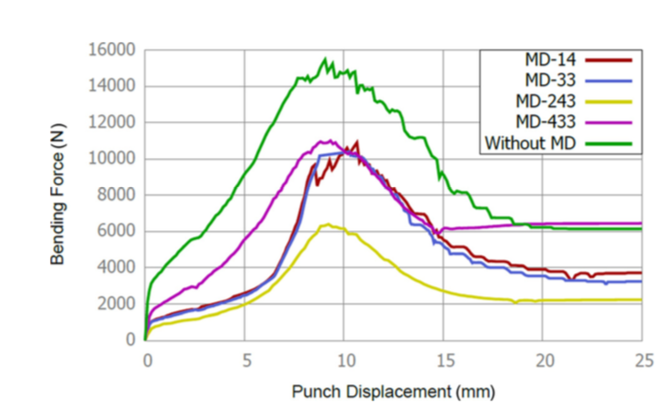

図7曲げ線に沿って調べたMDケースとMDのない従来の板金ケースのそれぞれの曲げ力対パンチ変位プロット

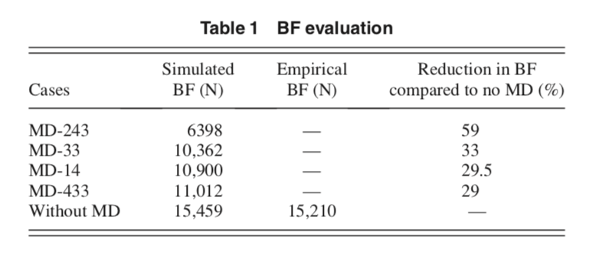

曲げ力の経験的評価

この研究段階でのシミュレーション結果は、ワイピングダイの最大曲げ力を予測する実験式によって検証されます。ワイピングダイの最大曲げ力は次の式で与えられます[32]。

F 1/4 MŽ1¤sinuÞ（1）l

ここで、Fは曲げ力、lはダイの開口部、l1 / 4RD + RP + t、RDはダイの半径、RPはパンチの半径、tはシートの厚さ、および/は曲げ角度です。この場合、それは90度に等しく、Mは曲げモーメントであり、それは次の方程式を使って見つけられます：

M 1/4個UTS§4

ここで、nは材料の補正係数硬化度（n 1/4 1.6 - 1.8）、UTSは材料の最大引張強度、bは梁の幅（曲げ長さ）、tは材料の厚さです。式を使う式（1）より、MDのないシートの曲げ力は15,210（n 1/4 1.8の場合）であり、FEAモデルから得られた曲げ力と1.6％の差でよく一致していることがわかる。

MDの場合の経験的曲げ力の評価に関しては、曲げ力は曲げ線に沿って除去される材料の量を考慮に入れることになっているので（１）を直接使用することはできない。したがって、MDの力学に関する今後の研究は、MDがシートの曲げ線上に存在する場合の曲げ力の計算のための一般的な数学的/経験的モデルの開発に焦点を当てるでしょう。

曲げ力の減少は、各MDの場合の材料除去の割合に関係しています。この仮説を検証するために、各ＭＤの場合の材料除去量を表２にまとめた。曲げ力の減少は材料除去量の百分率に比例しないことが注目される。この仮説の含意はより厳密な研究を必要とします。

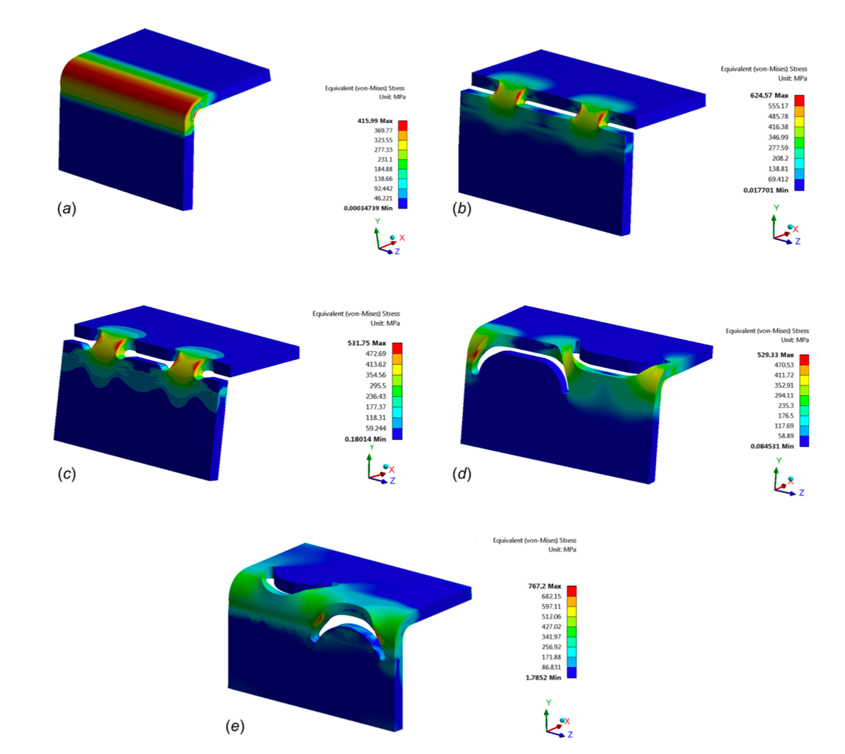

図8 MD-433

検討中の各MD症例についてのフォンミーゼスストレス分布：（a）MDなし、（b）MD-14、（c）MD-33、（d）MD-243、および（e）

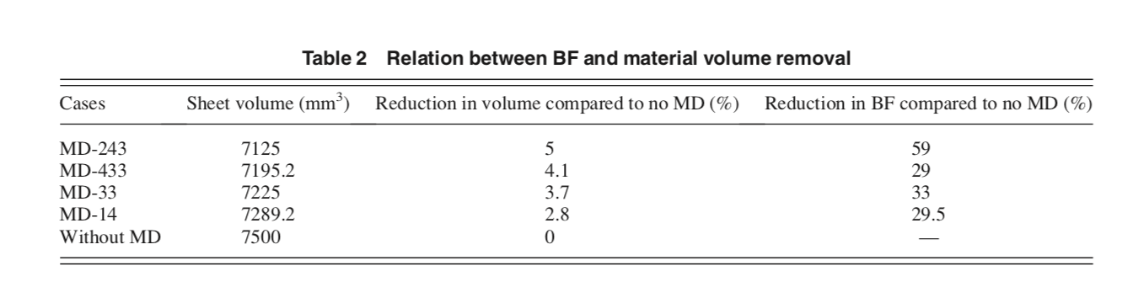

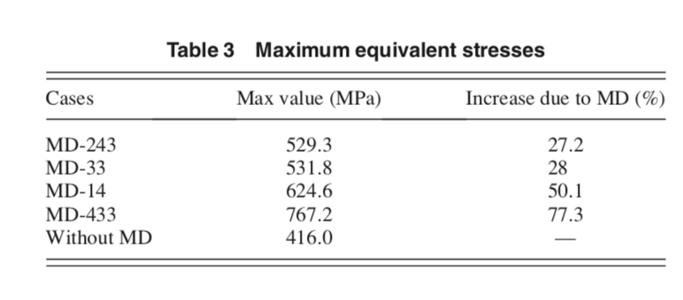

ストレス評価

図8に示すように、Von Mises応力は、シートを90度に曲げたときにすべての場合で評価されます。シート本体の残りの部分に比べて、曲げ応力はすべての場合に分布します。曲げ線に沿った領域に。

シート上にMDが存在する場合、フォンミーゼス応力値は高くなります。シミュレーション結果によると、MDの効果により、フォンミーゼス応力は最小で27.2％、最大で77.3％増加した。 ＭＤが存在するため、曲げ線に沿った応力分布は、ＭＤを含まないシートの場合のようにもはや均一ではない（表３および図８参照）。

MD-33のフォンミーゼスストレスはMD-14と比較して22.1％減少したことがわかった。これはMD-14とMD-33の位相差によるものです。 MD-33の拡大された円形の開口部は、応力をシート本体に伝達するのを助け、したがって、それはより少ない応力集中を有する。これは、板金製品の設計要件に応じて、MDの位相的変動を利用して応力集中を緩和できることを示しています。

その結果に基づくと、MD-243は全体的に最高の性能を発揮します。根本的な理由は、そのプロファイルによるものです。特に、MD-243のプロファイルは曲げ線に沿って曲率半径が大きく、他のMDプロファイルと比較して力が容易に変換されるためです。 MD-33についても同じことが言えます。 ＭＤ − ４３３に関して、それが応力の増加において最も高いのは、曲げ中のＭＤ − ４３３パターンの縁とパンチの表面との間の縁対表面の接触のためである。これが、最大応力がMD-433パターンの縁に発生した理由です。図8を参照してください。

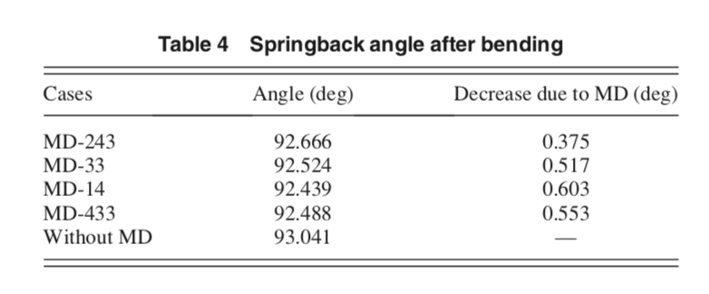

スプリングバック

曲げ後のスプリングバック角度はすべての場合で計算されます。結果を表４にまとめた。ＭＤの適用は４つ全てのＭＤ症例についてスプリングバックを減少させたことが分かる。この結論は、穴のあいたシート[33]に見られるのと同様の結果を確認しており、そこではシートメタルの曲げ領域での穴のあいた特徴の適用はスプリングバックを減少させた。これは、スプリングバックの減少におけるMDの可能性を示唆しています。

結論

折り紙ベースの板金は、折りたたみに触発された板金構造を製造するための新しい製造技術です。このプロセスの重要な要素は、従来の板金曲げと比較して必要な曲げ力を減らしながら折り曲げを可能にする曲げ線に沿ってMDを作成することです。

MDの形状と形状は必要な曲げ力に影響を与えるため、板金加工に伴う製造エネルギーとコストを削減することが期待されます。選択したMD形状では、FEAモデルの4つすべてのケースで必要な曲げ力が大幅に減少しました。この減少は、曲げ線に沿って材料を除去することによって引き起こされ、曲げ力に抵抗するために利用可能な材料が少なくなる。曲げ力の減少の大きさは、体積除去率と関係しています。しかし、材料除去率とそれによる曲げ力の関係は比例していません。今後の作業は、MDプロファイルと結果として生じる曲げ力との間の正確な関係を定義することに焦点を当てます。 MDの寸法が小さいため、曲げ線に沿って高い応力集中が発生します。一方、応力集中は、MDの位相的な変動とMDのプロファイルに変更を加えることで効果的に減らすことができます。加えて、ＭＤの適用はスプリングバック効果の減少をもたらす。

資金調達データ

ellヘルマン財団（Hellman Faculty Fel）。

命名法

b 1/4シート幅

F 1/4曲げ力

1/4クリアランスg

l 1/4ダイ開口

M 1/4曲げモーメント

材料のn 1/4補正係数硬化

RDダイ1/4半径RP 1/4パンチ半径t 1/4シート厚

/ 1/4曲げ角度